INFORME DE ACTIVIDADES
CONTRATO DE PRESTACION DE SERVICIOS PS-128-2026
MARZO 2026

FECHA PRESENTACIÓN INFORME | 3 DE ABRIL 2026
OBJETO: | PRESTACION DE SERVICIOS PERSONALES PARA FORTALECER LOS PROCESOS DE INICIACION Y FUDAMENTACION DE LAS DIFERENTES DISCIPLINAS EN EL INSTITUTO MUNICIPAL DEL DEPORTE DE BUGA
CONTRATISTA: | REYNEL CAÑAVERAL LONDOÑO
SUPERVISOR: | JHON SEBASTIAN RODRIGUEZ VALENCIA
PORCENTAJE AVANCE: | 50%

objetivos PROPUESTOS DURANTE EL MES:

Consolidación y mantenimiento del semillero de atletismo
Promoción y fomento del atletismo en el municipio de Buga mediante visitas a instituciones educativas y fundaciones con personas en situación de discapacidad e inclusión deportiva

METAS:

Promover el atletismo en edades tempranas para el uso adecuado del tiempo libre y la recreación

Fortalecer el semillero de atletismo y crecer como equipo

ESTRATEGIAS:

Promoción del atletismo en las instituciones educativas del municipio de Guadalajara de Buga
Promoción del atletismo en las fundaciones y entes educativos que tengan personas en situación de discapacidad
Utilización de las redes sociales como medio de información y comunicación

METODOS DE ENSEÑANZA:

Desarrollo de actividades basadas en el mini atletismo con uso de la lúdica y los juegos predeportivos, para mantener la motivación y el gusto por el atletismo

MEDIOS - MATERIALES E IMPLEMENTOS DIDÁCTICOS:

pelotas de diferentes tamaños
aros, cuerdas, palos de escoba, topes etc.
Uso del foso de arena para los saltos
Uso de la pista atlética para las carreras y relevos

ACTIVIDADES DESARROLLADAS:

OBLIGACIONES CONTRACTUALES | ACTIVIDADES REALIZADAS | SOPORTES
1.Elaborar el cronograma de actividades a implementar en el primer semestre de la vigencia 2026 donde se evidencia las intervenciones a realizar en cada disciplina deportiva, barrios, comunas, veredas e instituciones educativas. Producto a entregar (cronograma de actividades, certificaciones por presidentes de juntas de acción comunal, certificaciones firmadas por rectores o coordinadores de institutos educativos) | El campo del atletismo se trabajo principalmente sobre tres bases fundamentales:  Las carreras, los saltos y los lanzamientos. En el caso propio de iniciación al atletismo con niños, se maneja el concepto de mini atletismo.  Realizamos clases de lunes a jueves con una duración de 90 minutos por sesión, en la pista de atletismo ubicada dentro del estadio Hernando Azcarate M.  Nuestra población cuenta con niños y niñas del municipio de BUGA en edades desde los 5 a los 10 años  Las actividades comprenden el desarrollo de habilidades motoras básicas dirigidas al mejoramiento de los desplazamientos (técnica de carrera)  Mejoramiento de la coordinación general  Introducción a los multisaltos  Introducción a las carreras por relevos | ANEXO 1:  Registro fotográfico  ANEXO2:  Cronograma de actividades  ANEXO 3:  Certificados de JAC
2.Garantizar la cobertura deportiva donde se garantice 45 beneficiarios en deportes individuales y 60 beneficiares en deportes de conjunto. Producto a entregar (caracterización de la población beneficiaria y listado de asistencia firmado). | El semillero de atletismo actualmente consta de 18 niños que regularmente participan de las clases y se benefician del programa fomento del Deporte que dispone el IMDER BUGA  Las estrategias utilizadas para la promoción del deporte son: visitas a instituciones educativas, promoción con carteles informativos, redes sociales e invitación constante mediante voz a voz.  Las actividades son lúdicas y recreativas para la consolidación del grupo | ANEXO 4:  Registro fotográfico  ANEXO 5:  Asistencia de los deportistas  ANEXO 6:  fichas de los deportistas.
3. Acompañar los festivales escolares que se desarrollen en los centros de desarrollo infantil e instituciones educativas en  Articulación con el programa de recreación y ley 934 del 2004. Producto a entregar registro fotográfico. | 26-03-2026 institución educativa colegio ITA, realice actividades de apoyo y masificación de ATLETISMO a todos los grados en una jornada deportiva desde las 7am hasta las 11am  allí realice pruebas de velocidad para los niños menores de 10 años (50m)  carreras de velocidad para niñas de primero a sexto grado 50metros  los alumnos mayores realizaron pruebas de 100m 400m y 1600m  con una población aproximada de 130 beneficiarios | ANEXO 7:  Registro fotográfico  ANEXO 8:  Certificados o asistencias de instituciones
4. Realizar festivales deportivos por agrupación de deporte durante la ejecución del presente contrato en articulación con el programa de competición. Producto a entregar: (propuesta registro fotográfico, caracterización a la población atendida). | Realice apoyo en las jornadas dispuestas por el imder en el programa de promoción deporkids allí realizamos exhibiciones de las diferentes disciplinas deportivas como estrategia de promoción y divulgación del deporte en los principales parques del municipio. | ANEXO 9:  Registro fotográfico  ANEXO 10:  Asistencia de la población
5.Garantizar la caracterización de los deportistas adscritos a su disciplina deportiva de manera mensual. Producto a entregare:( base de datos y listado de asistencia firmados) | Garantice la caracterización del mes de marzo de los deportistas adscritos a la disciplina deportiva de atletismo, en cual trabaje con una población de 18 beneficiarios.  Durante este periodo correspondiente, realice la recolección y actualización de la información de los beneficiarios, incluyendo datos personales, esta información es consolidada mensualmente en bases de datos organizadas, permitiendo llevar un control adecuado de la población atendida. | ANEXO 11:  Base de datos
6. Los demás que sean asignada y sean afines al objeto contractual. | Atendí todos los requerimientos del director del Instituto Municipal del Deporte y la Recreación (IMDER) Sebastián Rodríguez y de la coordinadora del programa fomento deportivo Laura Morales.  Entre ellas se destacan las reuniones técnicas de información y las capacitaciones brindadas por la institución. capacitación en administración y legislación deportiva 40 horas | ANEXO 12:  Registro fotográfico

PARÁGRAFO PRIMERO: Serán de propiedad del Instituto los resultados de los estudios, investigaciones y en general los informes y trabajos realizados para cumplir el objeto de este contrato. El Contratista no podrá hacer uso de los mismos para fines diferentes a los del trabajo mismo, sin autorización previa, expresa y escrita del Instituto. El Contratista puede hacer uso y difusión de los resultados, informes y documentos, y en general de los productos que se generen en desarrollo y ejecución del presente contrato, siempre y cuando con ello no se afecte la confidencialidad de que trata el presente contrato y se haya obtenido previamente autorización del Contratante.

logros obtenidos:

mantenimiento del grupo con un total de 18 niños practicando atletismo cuatro veces por semana

visita y promocion del atletismo en instituciones educativas (ita)

POBLACIÓN INVOLUCRADA EN NUMERO, RAZA
BLANCO | NEGRO | MESTIZO | MULATO | INDIGENA | ZAMBO | VUNERABLE
16 | 2

RAMA | EDAD |  |  |  |  |  |  |  |  |  |  |  |  |  |  |  |  | TOTAL
MASCULINO | 4< | 5 | 6 | 7 | 8 | 9 | 10 | 11 | 12 | 13 | 14 | 15 | 16 | 17 | 18 | 19 | 20> | 8 | 18
FEMENINO | 4< | 5 | 6 | 7 | 8 | 9 | 10 | 11 | 12 | 13 | 14 | 15 | 16 | 17 | 18 | 19 | 20> | 10 | 18

PROGRAMACION DE ACTIVIDADES DURANTE LASEMANA
DIA | JORNADA |  | LUGAR
DIA | AM | PM | LUGAR
LUNES |  | 4:00 – 5:30 | Estadio Hernando Azcarate M
MARTES |  | 4:00 – 5:30 | Estadio Hernando Azcarate M
MIERCOLES |  | 4:00 – 5:30 | Estadio Hernando Azcarate M
JUEVES |  | 4:00 – 5:30 | Estadio Hernando Azcarate M
VIERNES
SABADO
DOMINGO

PLANILLA SEGURIDAD SOCIAL:
PLANILLA | 1079883269
CUMPLIMIENTO PAGO  SEGURIDAD SOCIAL | OBLIGACION | ENTIDAD | VALOR LIQUIDADO
CONTRATO  128-2026 | PENSION | porvenir | 280200
CONTRATO  128-2026 | SALUD | sura | 218900
CONTRATO  128-2026 | ARL | sura | 42700
CONTRATO  128-2026 | TOTAL PLANILLA |  | $541,800

EVIDENCIAS FOTOGRAFICAS

1.Elaborar el cronograma de actividades a implementar en el primer semestre de la vigencia 2026 donde se evidencia las intervenciones a realizar en cada disciplina deportiva, barrios, comunas, veredas e instituciones educativas.
ANEXO 1: Registro fotográfico.

REGISTRO FOTOGRAFICO |  |  | REGISTRO FOTOGRAFICO
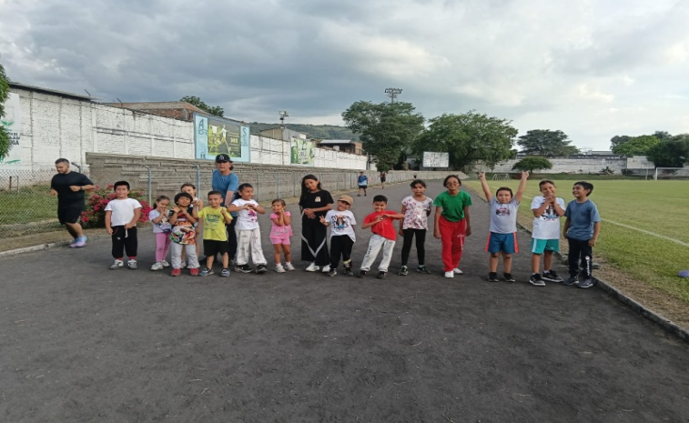 |  |  | 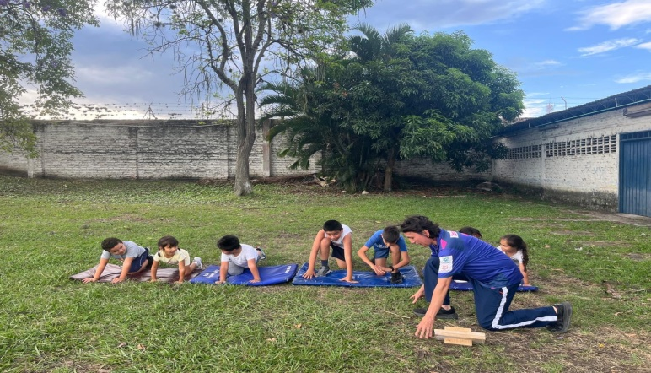
MES | MARZO |  | MES | MARZO
LUGAR | Estadio pista |  | LUGAR | Estadio Buga
DESCRIPCIÓN: introducción a las salidas |  |  | DESCRIPCIÓN: introducción a las salidas y carreras de velocidad

Deporte | Actividad | Descripción | Registro fotográfico
Atletismo | Ejercicios coordinativos | Múltiples ejercicios basados en la coordinación óculo manual con lanzamientos de objetos de diferente tamaño y forma  Ejercicios de puntería  Ejercicios de lanzar y atrapar  Diferentes formas de lanzar | 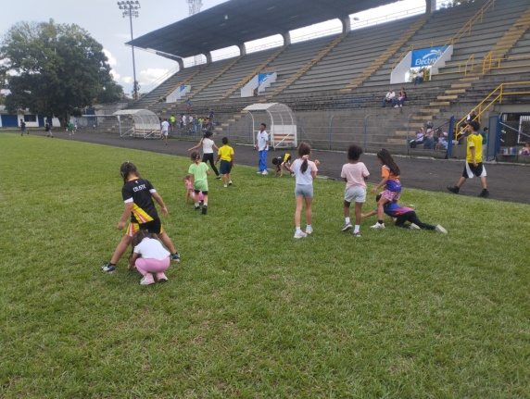
Atletismo | Introducción a los multisaltos | Diversos ejercicios para aprender a saltar:  Saltos a conos, vallas, escaleras, topes y palos en diferentes posiciones, frontal, lateral, diagonal atrás etc. | 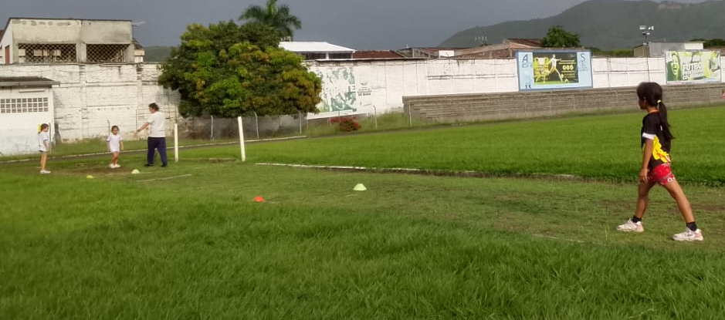
Cronograma de actividades ATLETISMO marzo del 2026
Anexo 1

Deporte | Actividad | Descripción | Registro fotográfico
Atletismo | Ejercicios de patrón cruzado y lateralidad | Ejercicios de coordinación con técnica de carrera:  Taloneo  Skiping  Ruso  Con énfasis en la ejecución coordinada de brazos y piernas | 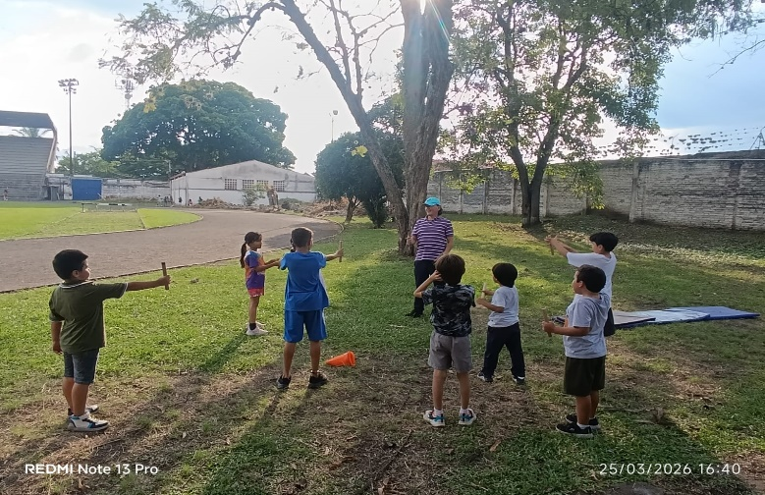
Atletismo | Introducción a las carreras de relevos | Carreras cortas y rápidas por equipos  En donde se hace énfasis en la forma de entregar el testimonio, las carreras por carril y las reglas principales de salida y llegada. | 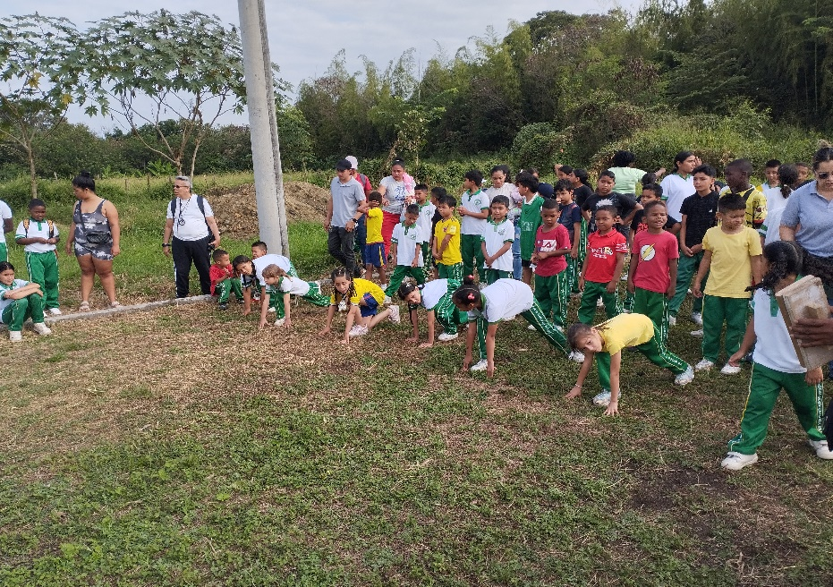

ACTIVIDAD CONTRACTUAL 2. Garantizar la cobertura deportiva donde se garantice 45 beneficiarios en deportes individuales y 60 beneficiares en deportes de conjunto
ANEXO 4: Registro Fotográfico.

REGISTRO FOTOGRAFICO |  |  | REGISTRO FOTOGRAFICO
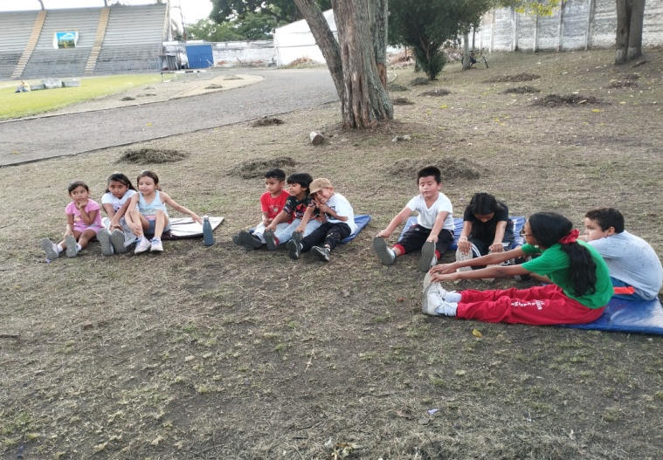 |  |  | 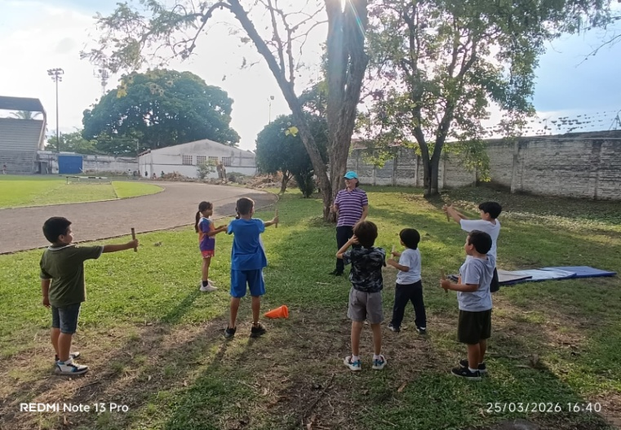
MES | MARZO |  | MES | MARZO
LUGAR | Estadio pista |  | LUGAR | Estadio pista
DESCRIPCIÓN: movilidad y estiramientos |  |  | DESCRIPCIÓN: coordinación óculo manual

Anexo 2
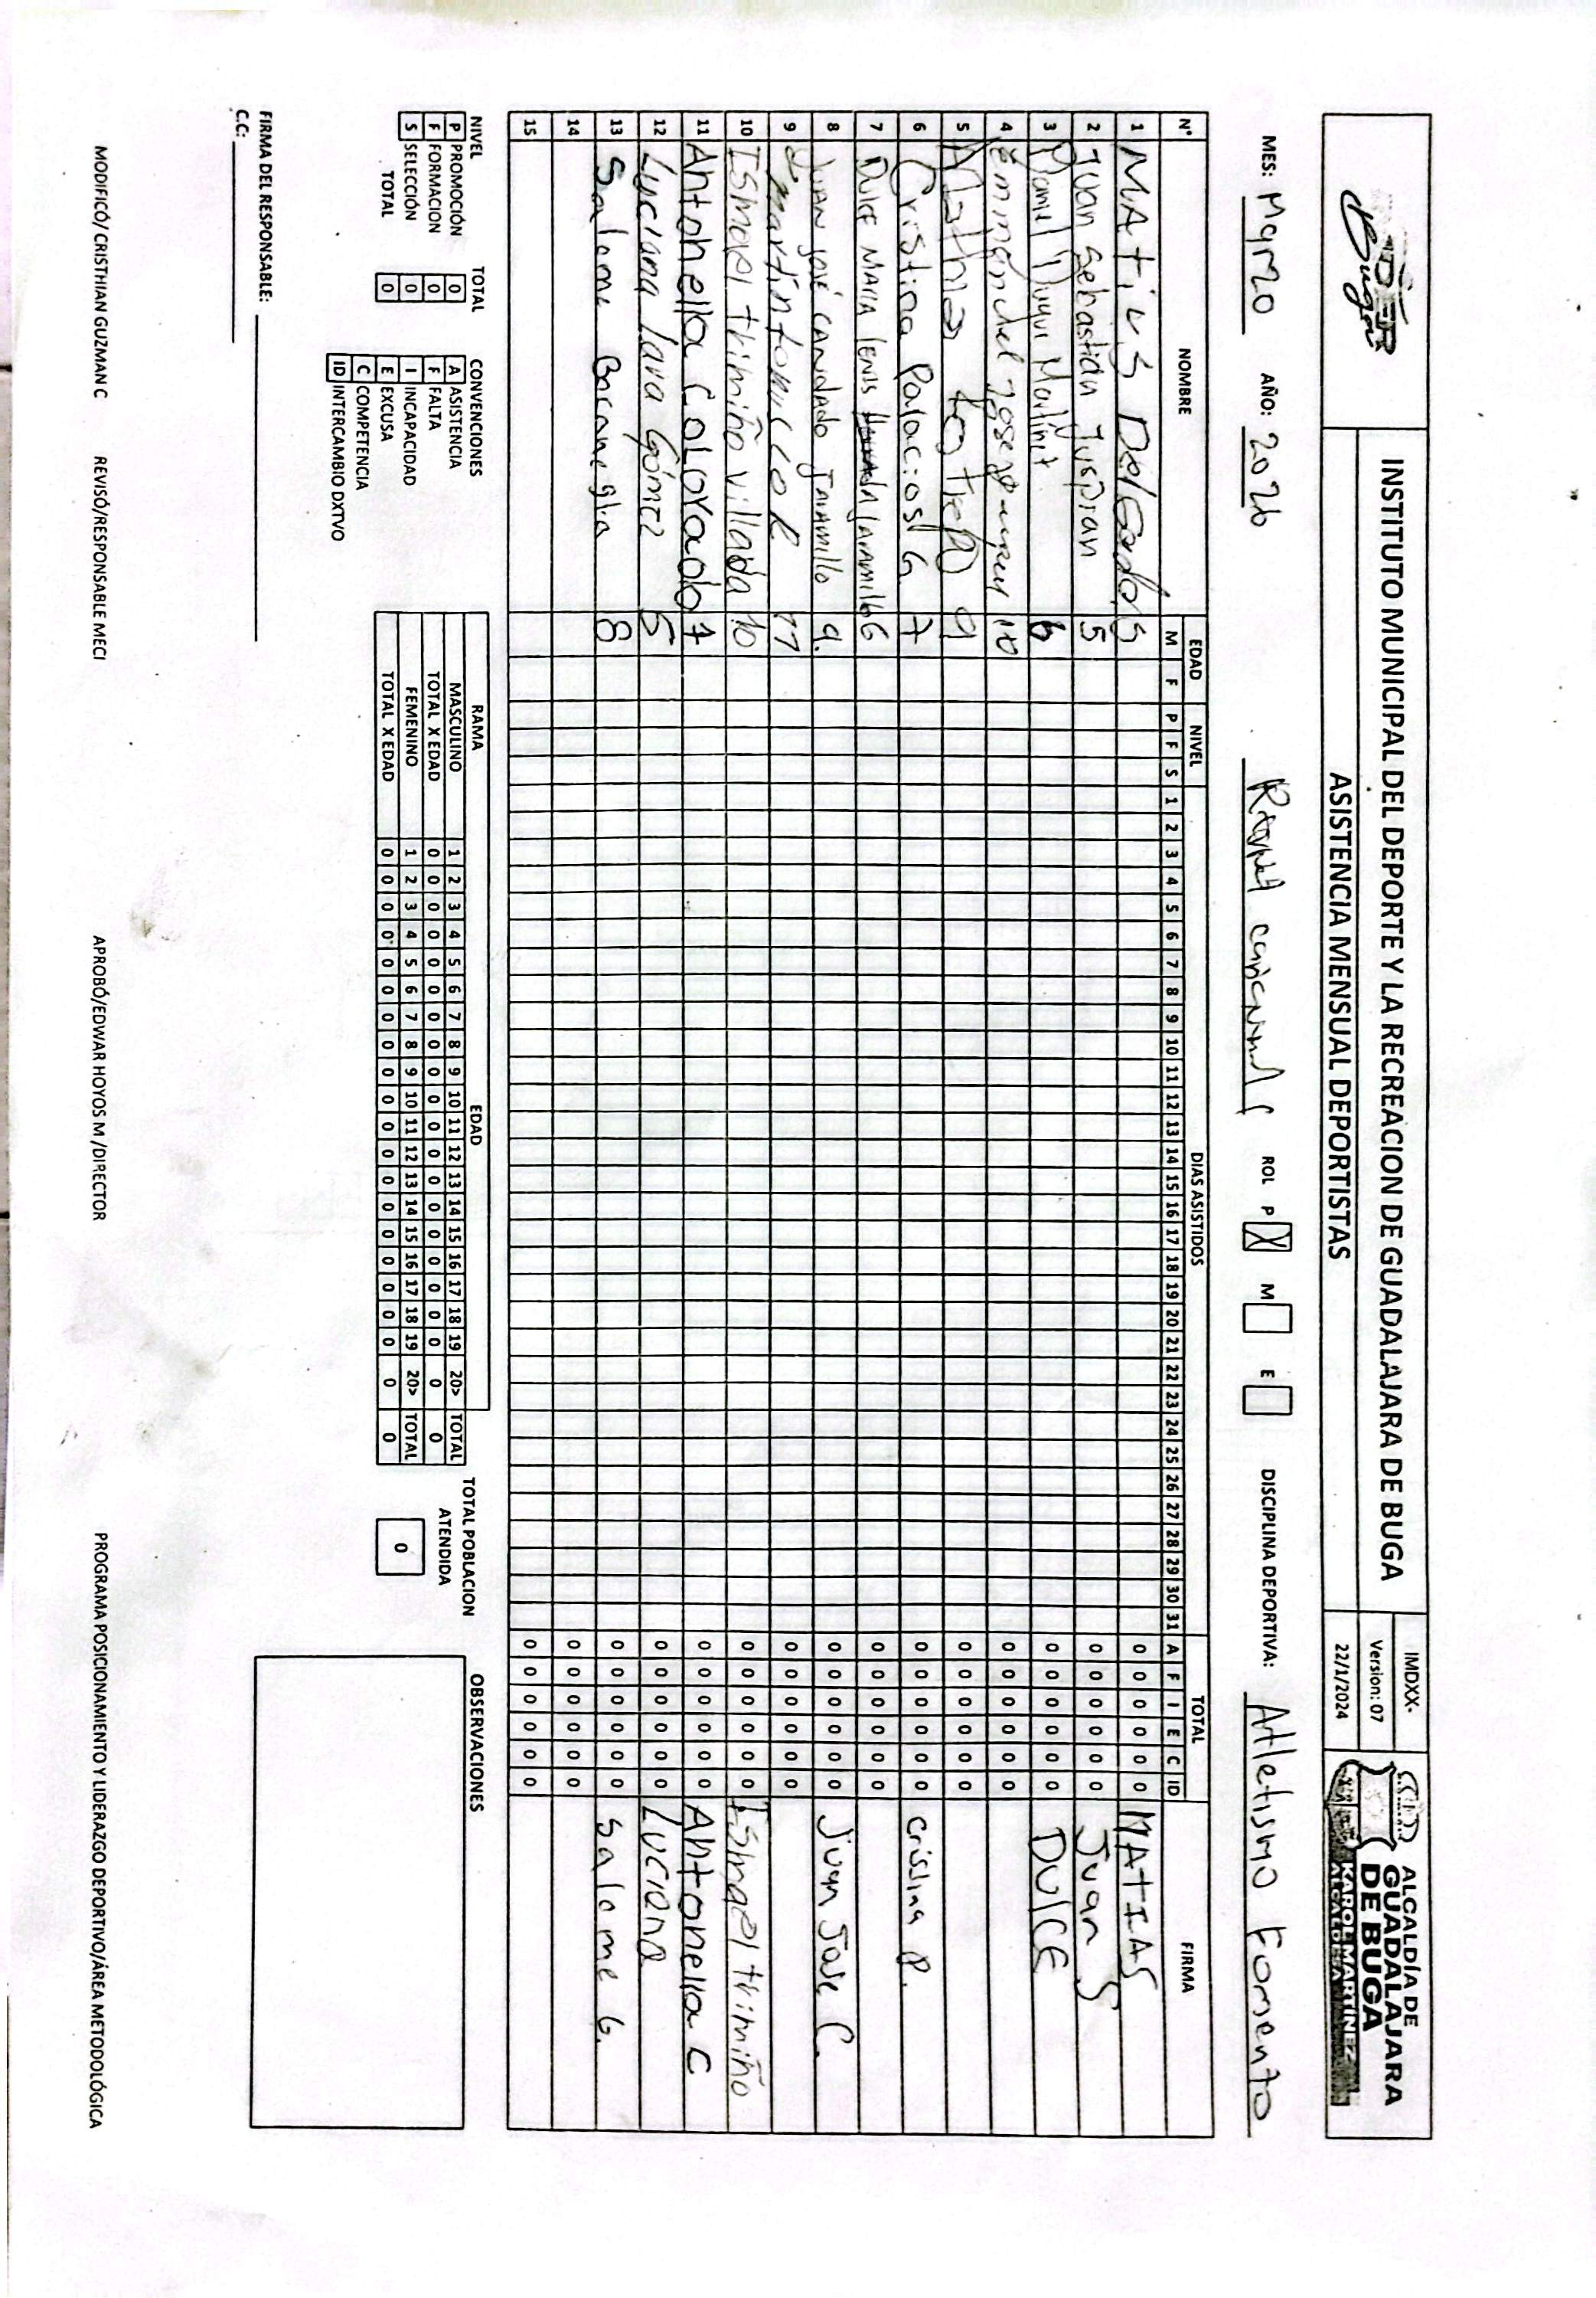

ACTIVIDAD CONTRACTUAL 3. Acompañar los festivales escolares que se desarrollen en los centros de desarrollo infantil e instituciones educativas en
Articulación con el programa de recreación y ley 934 del 2004
ANEXO 7: Registro Fotográfico.

REGISTRO FOTOGRAFICO |  |  | REGISTRO FOTOGRAFICO
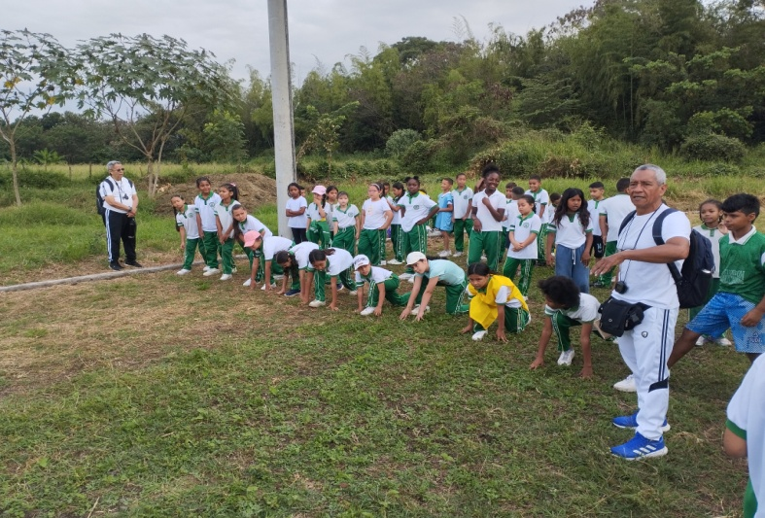 |  |  | 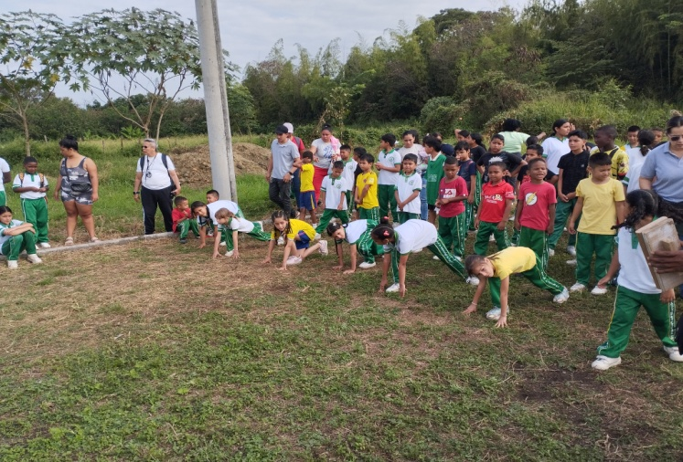
MES | MARZO |  | MES | MARZO
LUGAR | Institución educativa ITA |  | LUGAR | Institución educativa ITA
DESCRIPCIÓN: apoyo festival deportivo atletismo |  |  | DESCRIPCIÓN: apoyo festival deportivo atletismo

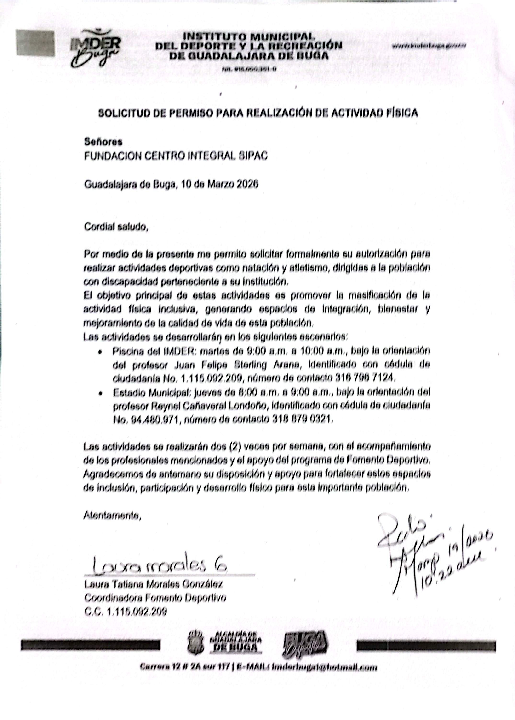





ACTIVIDAD CONTRACTUAL 4. Realizar festivales deportivos por agrupación de deporte durante la ejecución del presente contrato en articulación con el programa de competición.
ANEXO 9: Registro Fotográfico.

REGISTRO FOTOGRAFICO |  |  | REGISTRO FOTOGRAFICO
 |  |  | 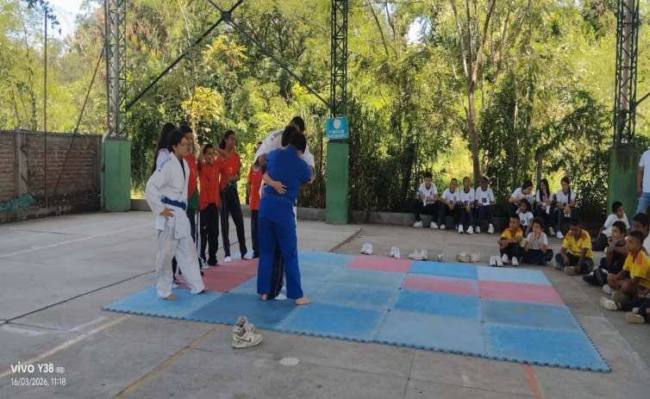
MES | MARZO |  | MES | MARZO
LUGAR | Parque la revolución |  | LUGAR | Polideportivo norte
DESCRIPCIÓN: cartel informativo actividad deporkid |  |  | DESCRIPCIÓN promoción de la disciplina de judo

ACTIVIDAD CONTRACTUAL 6. Los demás que sean asignada y sean afines al objeto contractual.
ANEXO 12: Registro Fotográfico.

REGISTRO FOTOGRAFICO |  |  | REGISTRO FOTOGRAFICO
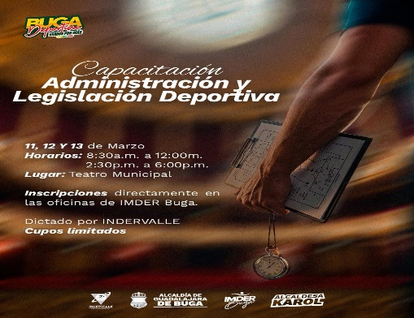 |  |  | 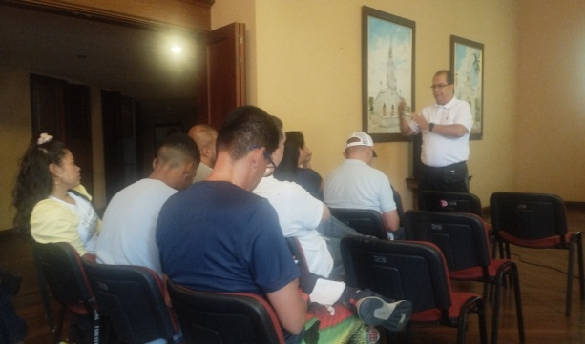
MES | MARZO |  | MES | MARZO
LUGAR | Teatro municipal de Buga |  | LUGAR | Teatro municipal Buga
DESCRIPCIÓN: actualización en aspectos administrativos y legislativos del deporte |  |  | DESCRIPCIÓN legislación sobre cómo crear un club deportivo

REGISTRO FOTOGRAFICO |  |  | REGISTRO FOTOGRAFICO
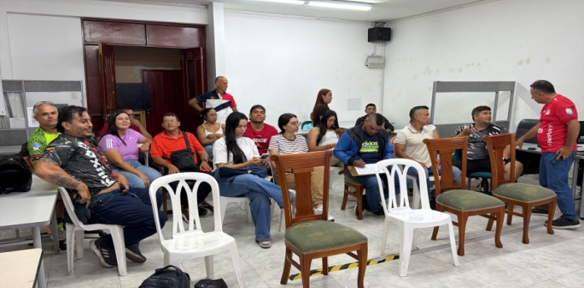 |  |  | 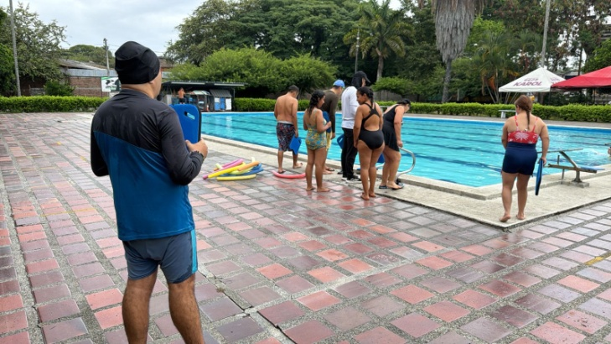
MES | MARZO |  | MES | MARZO
LUGAR | IMDERBUGA |  | LUGAR | Piscina imder
DESCRIPCIÓN: participación en reuniones técnicas e informativas |  |  | DESCRIPCIÓN: clases de natación personas en situación de discapacidad

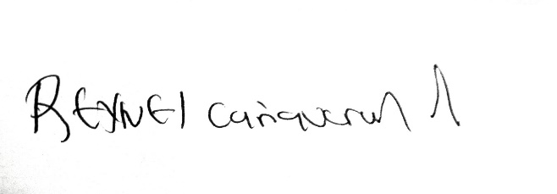

___________________________________
Reynel cañaveral Londoño
CC: 94480971

